**NOMBRE:________________________________________________________________________**

**GRADO: ________________________________**

**FECHA: _________________________________**

Rellena la imagen del lago con la técnica del rasgado.



**¡No olvides leer las instrucciones!**

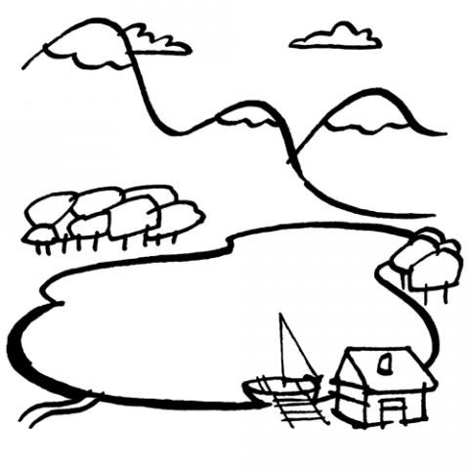

**INSTRUCCIONES:**

Rasga con las manos, pequeños trozos de papel seda del color que mas te guste, lugo pegalos sobre la imagen de la artilla sin salirte de la linea .

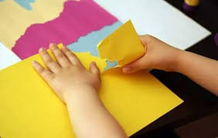

**NOMBRE:________________________________________________________________________**

**GRADO: ________________________________**

**FECHA: _________________________________**

Te invito a embarcarte conmigo, por este viaje a través de los estados del agua, lo primero que tienes que hacer es ver el video que se anexará a esta guía. sì no puedes reproducir el video, ve la siguiente imagen:

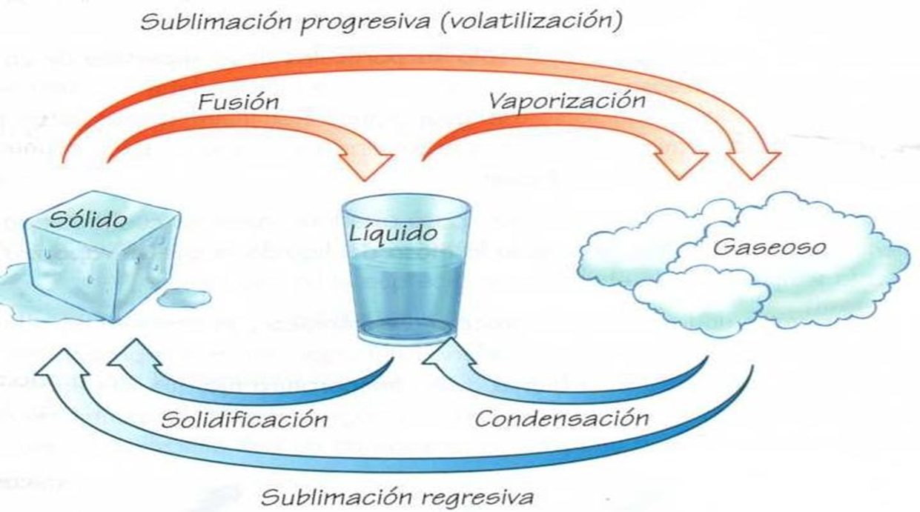

**NOMBRE:________________________________________________________________________**

**GRADO: ________________________________**

**FECHA: _________________________________**



**¡Eres un excelente estudiante!**

¿Qué te parece si ahora practicamos lo que aprendiste?, en este punto tendrás que resolver las siguientes preguntas. (No olvides pintar los dibujos).

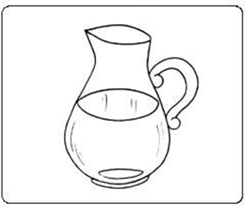

**¿En qué estado se encuentra el agua?**

_________________________________________________________________________________________________________________________________________________________________________________

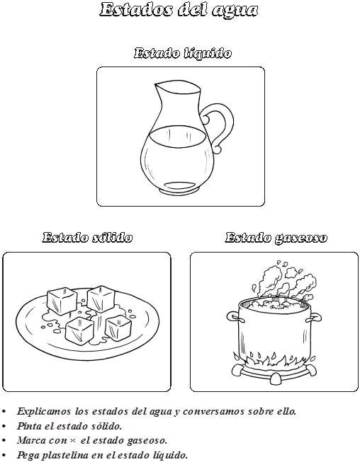

**¿Qué nombre recibe el proceso, por el cual el agua pasa de estado líquido a estado sólido?**

**___________________________________________________________________________________________________________________________________________________________________________**



**¿Por qué el agua se está evaporando?**

**_______________________________________________________________________________________________________________________________________________________________________________________**

**NOMBRE:________________________________________________________________________**

**GRADO: ________________________________**

**FECHA: _________________________________**

observar los dibujos, y escribe en el **S** sì el agua esta en estado solidos, **L** si esta en estado liquido o **G** si esta en estado gaseoso.

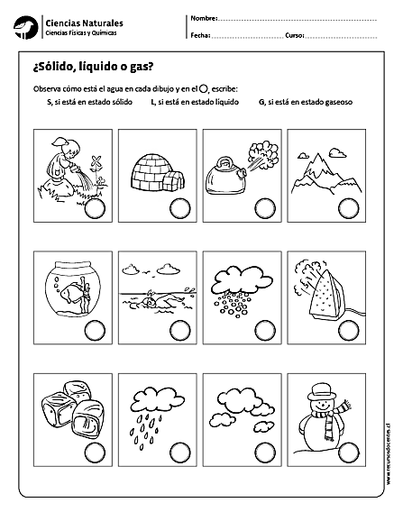

ñ  
  
  
**NOMBRE:________________________________________________________________________**

**GRADO: ________________________________**

**FECHA: _________________________________**



**¡Llego el momento de recordar!**

Con la ayuda de tus padres o algún familiar graba un video explicando el ciclo natural del agua. ¡No olvides que tu profesor estará pendiente para resolver cualquier inquietud!



¡TE DESEAMOS ÉXITO EN TUS NUEVOS APRENDIZAJES!